Буржуазная демократия и политтехнологии
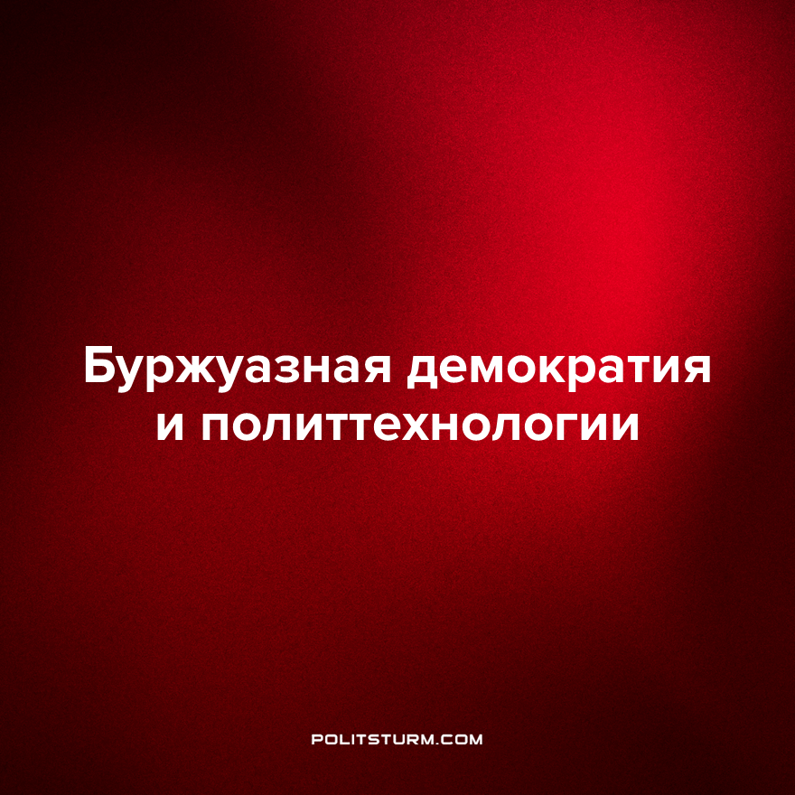

Оригинальная статья
2023-09-09
1 мин. на чтение

В интернет выложили видео с кандидатом в депутаты Гордумы от партии «Новые люди» Чайковского муниципального округа Альбертом Илькаевым, где он говорит, что будет воровать, когда придет к власти.
На кадрах видео, которое появилось в интернете, видно двух спорящих людей, за кадром присутствует еще один человек, выступающий в качестве оператора. В какой-то момент собеседник Альберта Илькаева спрашивает у него, что он будет делать, когда придет к власти. Альберт отвечает: «Воровать».
Далее собеседник говорит: «Всё, ты сказал свое слово». Альберт спрашивает: «Ты удовлетворен?». Затем за кадром третий мужской голос добавляет: «У кого я буду воровать? У народа, из бюджета? Или, может быть, воровать доверие у действующих депутатов, чтобы работать во благо?».
Как пояснил Альберт Илькаев, видео было снято около двух недель назад. В момент съемки Альберт находился с двумя своими старыми друзьями и еще одним знакомым, который называет себя политтехнологом и ведет местный паблик в сети «ВКонтакте».
По словам Илькаева, человек, называющий себя политтехнологом, предлагал ему заплатить 150 тысяч рублей, чтобы о нем «не было грязи» в том самом паблике во «ВКонтакте». Однако кандидат в депутаты отказался это делать.
Даже если закрыть глаза на «оговорку» депутата, то становится ясно реальное положение дел в сфере выборов «народных» избранников. Капитализм превращает всё в товар, в том числе и должности. Буржуазные демократы продолжают защищать строй, объявляя о равных политических возможностях для всех, хотя реальность, которую видит большинство людей прямо пропорциональна их заявлениям.
Большинство выборных кампаний большинства депутатов финансируют предприниматели, которые ждут от них выражения их интересов во власти.
При этом, даже если истинно «народный» депутат, выдвинутый большинством, победит, то он не сможет выразить интересы трудящихся, так как ему нужно будет подчиняться буржуазному законодательству и делать то, что выгодно владельцам капитала.
Единственным способом создать демократию для большинства будет замены рыночной системы, которая превращает всё в товар и позволяет меньшинству осуществлять политическое господство из-за своих капиталов.
Источник: 59.ru - «"Буду воровать": в Сети опубликовали видеокомпромат на кандидата в депутаты из Прикамья. Мы поговорили с ним» от 03 сентября 2023 г.

Оригинальная статья

